Madrid, 20 de junio de 2019

audiencias miércoles 19 de JUNIO
‘Señoras del (h)AMPA’ debuta como el mejor estreno de ficción nacional de los últimos cuatro años en Telecinco

- Con 2.996.000 espectadores y un 20,9% de share, fue lo más visto del día, liderando de forma absoluta su franja de emisión con una ventaja de más de 7 puntos sobre la oferta de Antena 3 (13,7%), donde la semifinal de ‘La Voz Senior’ anotó un 14,2% y 1.791.000 espectadores.

- Telecinco coronó el ranking de los espacios con mayor audiencia del miércoles con ‘Señoras del (h)HAMPA’, ‘Supervivientes: última hora’ e Informativos Telecinco: 21:00 horas.

‘Señoras del (h)HAMPA’ debutó ayer como el espacio más visto del día, el mejor estreno de ficción nacional de la temporada en Telecinco y el más competitivo desde 2015. Registró el minuto de oro del miércoles, a las 23:09 horas, con 3.753.000 espectadores y un 23,6% de share.

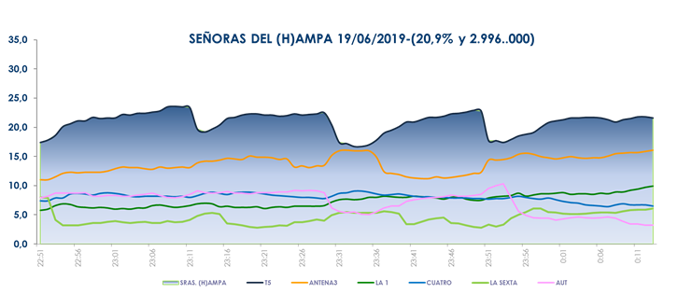
La serie de Mediaset España se impuso en 7,2 puntos a la oferta de Antena 3 (13,7% y 1.961.000) en su franja. La emisión de los tres primeros minutos en simulcast (Telecinco, Divinity, Energy, Factoría de Ficción y Mtmad) registró un 24,8% de share y 4.041.000 espectadores.

En target comercial, creció 2,8 puntos hasta anotar un 23,7% de share, duplicando a su inmediato competidor en este parámetro (11,3%). Lideró entre los espectadores menores de 65 años, destacando entre los jóvenes de 13-24 años (29,4%). Registró sus mejores marcas en Asturias (30,7%), Madrid (28,8%), Castilla y León (27,1%) y Castilla la Mancha (22,1%). Además, emitió el spot más visto del miércoles (Volkswagen), a las 23:11h, con un 9,3% de rating publicitario.

Previamente, ‘Supervivientes: última hora’ (16,7% y 2.716.000) anotó la victoria de su franja con 1,7 puntos de ventaja sobre Antena 3 (15%), mientras que Informativos Telecinco 21:00h (17,4% y 2.296.000) fue la oferta informativa líder del día, a 3,5 puntos de Antena 3 Noticias (13,9% y 1.765.000).

En daytime, ‘El programa de Ana Rosa’ (19,3% y 582.000) dominó su franja de emisión con más de 6 puntos de ventaja sobre ‘Espejo público’ (13% y 384.000); ‘Sálvame Limón’ (12,6% y 1.514.000) y ‘Sálvame Naranja’ (18,5% y 1.760.000) fueron favoritas para los espectadores en sus respectivas franjas, sin dar tregua a Antena 3 (9,8% y 1.173.000 – 12,3% y 1.171.000). Y ‘Pasapalabra’ (17,5% y 1.879.000) fue la preferida para el público en su horario, a 1,3 puntos de distancia de su rival (16,2% y 1.739.000), superando a ‘Boom!’ (16,4% y 1.720.000).

Telecinco (16,1%), cadena más vista del día, se impuso en las franjas de daytime (15,3%), mañana (17,5%), tarde (18,2%), prime time (17,9%) y late night (14,8%). En target comercial también fue primera opción en total día (16,4%), daytime (15,8%) y prime time (17,7%).

En Cuatro, el encuentro de fútbol de la Eurocopa Sub-21 entre España y Bélgica (14,5% y 1.292.000) fue segunda opción en su franja, tras Telecinco, y sumó medio punto hasta anotar un 15% de share en target comercial. Lideró entre los espectadores de 13 a 24 años (17,5%) y de 35 a 54 años (17,1%).

‘Mujeres y hombres y viceversa’ (6,6% y 256.000) anotó su segunda mejor cuota de pantalla del año y lideró entre los jóvenes de 13 a 24 años (18,2%), sus principales seguidores.

Factoría de Ficción (2,9%) fue el canal temático líder del día con ‘La que se avecina’ (3,9% y 557.000) como lo más visto en estas televisiones.

